BỘ CÔNG THƯƠNG

**TRƯỜNG ĐẠI HỌC CÔNG NGHIỆP HÀ NỘI**



**BÁO CÁO THÍ NGHIỆM/THỰC NGHIỆM**

**HỌC PHẦN: TRÍ TUỆ NHÂN TẠO**

**TÌM HIỂU VỀ MẠNG PERCEPTRON VÀ ỨNG DỤNG PHÂN LOẠI SẢN PHẨM NHO**

|  |  |
| --- | --- |
| Sinh viên thực hiện: | **Nguyễn Ngọc Hải Anh – 2021603748** |
|  | Triệu Trường Giang - 2021603645 |
|  | Đặng Văn Nhật - 2021602526 |
| Lớp: 20231IT6043010 – K16 |  |
| Nhóm 4 |  |
| Người hướng dẫn: Ths. Nguyễn Lan Anh | |

**Hà Nội – Tháng 11, Năm 2023**

BỘ CÔNG THƯƠNG

**TRƯỜNG ĐẠI HỌC CÔNG NGHIỆP HÀ NỘI**



**BÁO CÁO THÍ NGHIỆM/THỰC NGHIỆM**

**HỌC PHẦN: TRÍ TUỆ NHÂN TẠO**

**TÌM HIỂU VỀ MẠNG PERCEPTRON VÀ ỨNG DỤNG PHÂN LOẠI SẢN PHẨM NHO**

|  |  |
| --- | --- |
| Sinh viên thực hiện: | **Nguyễn Ngọc Hải Anh – 2021603748** |
|  | Triệu Trường Giang - 2021603645 |
|  | Đặng Văn Nhật - 2021602526 |
| Lớp: 20231IT6043010 – K16 |  |
| Nhóm 4 |  |
| Người hướng dẫn: Ths. Nguyễn Lan Anh | |

**Hà Nội – Tháng 11, Năm 2023**

**MỤC LỤC**

**MỤC LỤC** i

**DANH MỤC HÌNH ẢNH** ii

**DANH MỤC BẢNG BIỂU** iii

**DANH MỤC VIẾT TẮT** iv

**LỜI CẢM ƠN** v

**LỜI NÓI ĐẦU** 1

**CHƯƠNG 1 TỔNG QUAN VỀ TRÍ TUỆ NHÂN TẠO** 3

1.1. Khái niệm về trí tuệ nhân tạo 3

1.2. Vai trò của trí tuệ nhân tạo tạo 5

1.3. Kĩ thuật trong TTNT là gì và một số kĩ thuật cơ bản trong Trí tuệ nhân tạo 10

1.4. Lịch sử phát triển của trí tuệ nhân tạo 11

1.5. Các thành phần trong hệ thống của trí tuệ nhân tạo 13

1.6. Các lĩnh vực nghiên cứu và ứng dụng cơ bản 14

**CHƯƠNG 2 TỔNG QUAN VỀ THUẬT TOÁN** 15

2.1. Tổng quan về thuật toán 15

2.2. Mạng Perceptron 15

2.3. Thuật toán KNN 19

2.4. Thuật toán Naive Bayes 20

**CHƯƠNG 3 PHÂN LOẠI SẢN PHẨM NHO** 21

3.1. Bài toán 21

3.1.1. Mô tả 21

3.1.2. Bài toán ứng dụng phân loại sản phẩm nho 21

3.2. Kết quả 22

**KẾT LUẬN** 37

**TÀI LIỆU THAM KHẢO** 38

**DANH MỤC HÌNH ẢNH**

Hình 1: AI là một bộ phận của khoa học máy tính 4

Hình 2: Cảnh trong bộ phim "I, Robot" nói về một AI đã tiến hóa 4

Hình 3: Một số lĩnh vực ứng dụng của TTNT 5

Hình 4: Áp dụng AI trong y khoa 6

Hình 5: Áp dụng AI trong y khoa 6

Hình 6: Áp dụng AI để sản xuất robot hút bụi 7

Hình 7: Robot thay thế con người trong một số công việc 10

Hinh 8: Cấu tạo của sinh học 15

Hinh 9: Mô tả dữ liệu đầu vào/ra use case mua hàng 16

Hình 10: Hàm truyền đạt hardlim 16

Hình 11: Hàm truyền đạt tuyến tính 17

Hình 12: Hàm truyền đạt log-sigmoid 17

Hình 13: Hàm truyền đạt tangent-sigmoid 18

Hình 14: Kiến trúc 1 mạng Perceptron 18

Hình 15: Đồ thị kích hoạt hàm hardlim 19

**DANH MỤC BẢNG BIỂU**

Bảng 1: So sánh giữa lập trình không có TTNT và lập trình có TTNT 10

Bảng 2: Lịch sử phát triển của trí tuệ nhân tạo 13

# **DANH MỤC VIẾT TẮT**

|  |  |  |
| --- | --- | --- |
| **Các từ viết tắt** | **Tiếng Anh** | **Tiếng Việt** |
| CNN | Convolutional Neural Networks | Mạng nơ-ron tích chập |
| MIT | Massachusetts Institute of Technology | Học viện Công nghệ Massachusetts |
| AI | Artificial Intelligence | Trí tuệ nhân tạo |
| TTNT | Artificial Intelligence | Trí tuệ nhân tạo |
| RUR | Rossum's Universal Robots | Vở kịch khoa học viễn tưởng của Karel Capek |
| SVMs | Support Vector Machines | Mô hình học máy tác vụ phân loại và hồi quy |
| KNN | K-nearest Neighbors | Một thuật toán học máy tác vụ phân loại và hồi quy |

# **LỜI CẢM ƠN**

Trước tiên với tình cảm sâu sắc và chân thành nhất, cho phép em được bày tỏ lòng biết ơn đến tất cả các cá nhân và tổ chức đã tạo điều kiện hỗ trợ, giúp đỡ em trong suốt quá trình học tập và nghiên cứu đề tài này. Trong suốt thời gian làm đề tài nghiên cứu cho bài tập lớn em đã nhận được rất nhiều sự quan tâm, giúp đỡ của quý Thầy Cô và bạn bè.

Với lòng biết ơn sâu sắc nhất, em xin gửi đến quý Thầy Cô ở Khoa Công nghệ thông tin và người đã trực tiếp dẫn dắt nhóm em là cô Nguyễn Lan Anh đã truyền đạt vốn kiến thức quý báu cho chúng em trong suốt thời gian làm bài tập lớn. Nhờ có những lời hướng dẫn, dạy bảo của các thầy cô nên đề tài nghiên cứu của em mới có thể hoàn thiện tốt đẹp.

Sau khi nghiên cứu đề tài và kết thúc môn học, chúng em đã học hỏi và tích lũy được rất nhiều kiến thức và kinh nghiệm để hoàn thiện và phát triển bản thân. Bên cạnh đó, đây cũng là cơ hội để chúng em trau dồi thêm các kỹ năng cần thiết chuẩn bị cho quá trình học tập và làm việc sau này.

Do kiến thức còn hạn chế nên bài nghiên cứu vẫn còn nhiều thiếu sót. Chúng em rất mong nhận được những ý kiến đóng góp từ thầy và các giáo viên cũng như những người quan tâm đến đề tài này để đề tài được hoàn thiện tốt hơn và có thể ứng dụng hiệu quả trí tuệ nhân tạo vào các lĩnh vực thực tế.

**Nhóm sinh viên thực hiện.**

**Nguyễn Triệu Trường Giang**

**Nguyễn Ngọc Hải Anh**

**Đặng Văn Nhật**

# **LỜI NÓI ĐẦU**

Một trong những chủ đề gây nhiều tranh cãi gần đây là trí tuệ nhân tạo. Trong khi những người như Elon Musk cảnh báo rằng một ngày nào đó, robot sẽ hủy hoại cuộc đời con người, các chuyên gia khác lại cho rằng AI giúp ích rất nhiều và giờ công nghệ ở khắp mọi nơi. Các nhà khoa học cho rằng bộ não của sinh vật sống xử lý thông tin bằng mạng thần kinh. Não người có khoảng 100 tỷ tỷ khớp thần kinh - khoảng cách giữa các dây thần kinh - tạo nên các con đường nhất định khi được kích hoạt. Khi một người nghĩ, nhớ hay trải nghiệm gì đó bằng giác quan, người ta cho rằng con đường thần kinh đó sẽ sáng lên trong não.

CNN, về lý thuyết, có từ khoảng những năm 40s nhưng nhờ sự phát triển của phần cứng và các thuật toán hiệu quả, chúng ngày càng hữu ích hơn. Trong khi GAN cố lừa bên đối lập thì trong CNN, dữ liệu được lọc qua nhiều lớp rồi được phân mục. Chúng chủ yếu được dùng để nhận diện hình ảnh và xử lý ngôn ngữ văn bản.Nếu có hàng tỷ giờ video phải xem, bạn có thể tạo một CNN xác minh xem từng khung hình chiếu cái gì. CNN được dạy bằng cách xem nhiều hình ảnh phức tạp được con người đánh dấu. AI học cách nhận diện ô tô, xe, bướm… bằng cách nhìn vào ảnh đã được con người gắn nhãn, so sánh pixel trong ảnh với nhãn dán mà nó biết rồi sắp xếp vào các mục mà nó đã được dạy.Nhận thức được điều đó, nhóm đã thực hiện nghiên cứu và tìm hiểu Ứng Dụng Mạng CNN.

Ngoài mục Mở đầu và Kết luận, báo cáo bài tập lớn còn gồm 3 chương:

**Chương 1: Tổng quan về trí tuệ nhân tạo**: Giới thiệu về trí tuệ nhân tạo, vai trò kĩ thuật lịch sử và một số ứng dụng của trí tuệ nhân tạo trong các lĩnh vực nghiên cứu.

**Chương 2: Mạng Perceptron**: Giới thiệu về mô hình nơron nhân tạo và kiến trúc mạng Perceptron. Huấn luyện, giải thuật huấn luyện mạng Perceptron.

**Chương 3: Phân loại sản phẩm nho**: Ứng dụng mạng Perceptron vào bài toán phân loại sản phẩm nho.

Trong quá trình thực hiện đề tài nhóm chúng em xin gửi lời cảm ơn chân thành tới cô giảng viên hướng dẫn nhóm chúng em thực hiện đề tài này.Trong quá trình nghiên cứu và thực hiện đề tài được sự chỉ bảo tận tình của các thầy cô, nhóm chúng em đã cố gắng hết sức để hoàn thiện đề tài. Tuy nhiên chúng em rất mong nhận được sự góp ý của cô và các bạn.

Nhóm em xin chân trọng cảm ơn!

# **CHƯƠNG 1 TỔNG QUAN VỀ TRÍ TUỆ NHÂN TẠO**

Chương sẽ giới thiệu khái quát về website muốn phát triển, từ đó đưa ra các mô hình bài toán kèm theo các chức năng cơ bản. Giới thiệu mô hình quy trình thác nước (waterfall) và phương pháp hướng đối tượng được sử dụng trong việc phát triển phần mềm quản lý dựa trên nền tảng web.

## 1.1. Khái niệm về trí tuệ nhân tạo

Theo như cha đẻ của trí tuệ nhân tạo, John McCarthy thì nó là "Khoa học và kỹ thuật của việc tạo ra những máy thông minh, đặc biệt là chương trình máy tính thông minh".

Trí tuệ nhân tạo là hướng đi của việc tạo ra máy tính, người máy điều khiển bằng máy tính hay là những phần mềm suy nghĩ thông minh hơn, tương tự như suy nghĩ thông minh của con người.

Trí tuệ nhân tạo được học như bộ não con người, như cách mà con người học, quyết định và làm việc khi giải quyết một vấn đề, và sau đó sử dụng kết quả của quá trình học đó như là nền tảng của việc phát triển phần mềm và hệ thống thông minh.

Ở thời điểm hiện tại, Thuật ngữ này thường dùng để nói đến các MÁY TÍNH có mục đích không nhất định và ngành khoa học nghiên cứu về các lý thuyết và ứng dụng của trí tuệ nhân tạo. Tức là mỗi loại trí tuệ nhân tạo hiện nay đang dừng lại ở mức độ những máy tính hoặc siêu máy tính dùng để xử lý một loại công việc nào đó như điều khiển một ngôi nhà, nghiên cứu nhận diện hình ảnh, xử lý dữ liệu của bệnh nhân để đưa ra phác đồ điều trị, xử lý dữ liệu để tự học hỏi, khả năng trả lời các câu hỏi về chẩn đoán bệnh, trả lời khách hàng về các sản phẩm của một công ty, ....

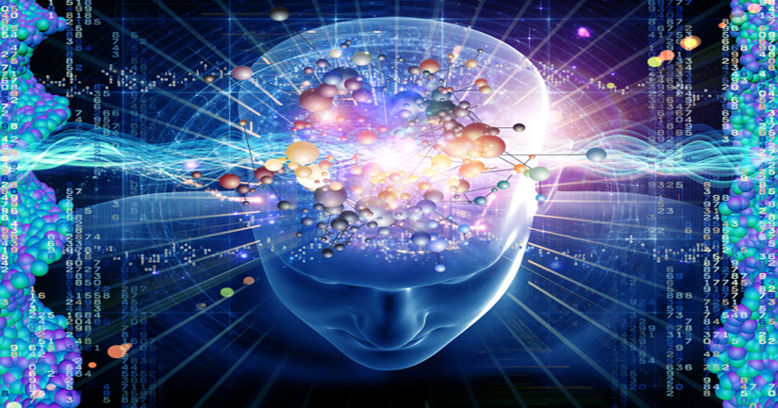

Hình 1 AI là một bộ phận của khoa học máy tính

Nói nôm na cho dễ hiểu: đó là trí tuệ của máy móc được tạo ra bởi con người. Trí tuệ này có thể tư duy, suy nghĩ, học hỏi, ... như trí tuệ con người. Xử lý dữ liệu ở mức rộng lớn hơn, quy mô hơn, hệ thống, khoa học và nhanh hơn so với con người.

Rất nhiều hãng công nghệ nổi tiếng có tham vọng tạo ra được những AI (trí tuệ nhân tạo) vì giá trị của chúng là vô cùng lớn, giải quyết được rất nhiều vấn đề của con người mà loài người đang chưa giải quyết được.

Trí tuệ nhân tạo mang lại rất nhiều giá trị cho cuộc sống loài người, nhưng cũng tiềm ẩn những nguy cơ. Rất nhiều chuyên gia lo lắng rằng khi trí tuệ nhân tạo đạt tới 1 ngưỡng tiến hóa nào đó thì đó cũng là thời điểm loài người bị tận diệt. Rất nhiều các bộ phim đã khai thác đề tài này với nhiều góc nhìn, nhưng qua đó đều muốn cảnh báo loài người về mối nguy đặc biệt này.

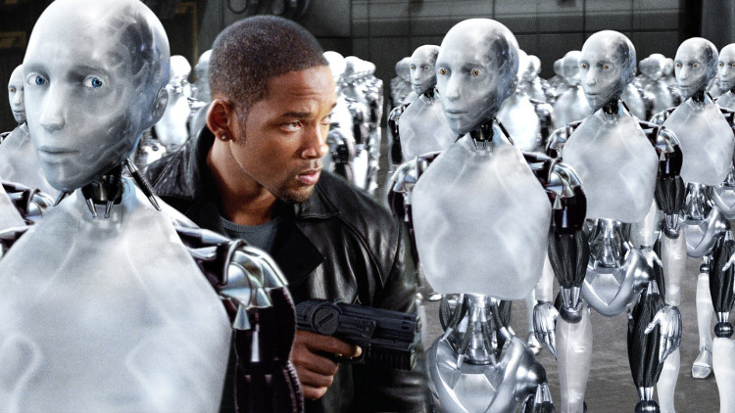

Hình 2 Cảnh trong bộ phim "I, Robot" nói về một AI đã tiến hóa

Trí tuệ nhân tạo là một ngành khoa học và công nghệ dựa trên nền tảng của Khoa học máy tính, Sinh học, Triết học, Ngôn ngữ học, Toán học và Kỹ thuật. Một chuyên ngành chính của Trí tuệ nhân tạo là phát triển chức năng của máy tính kết hợp với sự thông minh của con người, chẳng hạn như suy luận, học hỏi và giải quyết vấn đề.

Trong những lĩnh vực dưới đây, một hoặc nhiều lĩnh vực có thể góp thành để xây dựng hệ thống thông minh.

Hình 3: Một số lĩnh vực ứng dụng của TTNT

## 1.2. Vai trò của trí tuệ nhân tạo tạo

Vai trò của AI là vô tận đối với cuộc sống của chúng ta. AI có thể tiếp cận với con người thông qua nhiều lĩnh vực, ngành nghề khác nhau. Ưu điểm của trí tuệ nhân tạo AI là khả năng xử lý dữ liệu khoa học hơn, nhanh hơn, hệ thống hơn so với con người. Việc phát triển và đưa các sản phẩm AI tới tay người dùng đúng cách sẽ thúc đẩy mạnh mẽ sự phát triển của toàn nhân loại. Mở ra một thế giới hoàn toàn mới cùng các giải pháp bù đắp cho những vấn đề mà con người không thể giải quyết.

***Vai trò của trí tuệ nhân tạo trong y học***

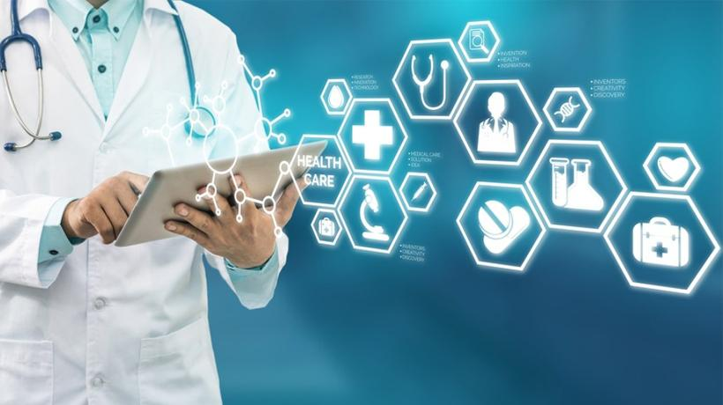

Hình 4 Áp dụng AI trong y khoa

Công nghệ AI đã mở ra một trang mới cho nền y học thế giới, đặc biệt là nền y học nước nhà. Nó mang đến cho con người những giá trị đáng kinh ngạc trong việc bảo vệ sức khỏe và điều trị bệnh tật. Tại lĩnh vực này, trí tuệ nhân tạo có vai trò quan trọng trong việc hỗ trợ điều trị y tế như định lượng thuốc, các phương pháp điều trị khác nhau cho bệnh nhân và quy trình phẫu thuật trong phòng mổ. Chúng sử dụng những thuật toán phân tích để hỗ trợ bệnh nhân theo dõi kết quả điều trị 24/7.

***Vai trò của AI trong tài chính***

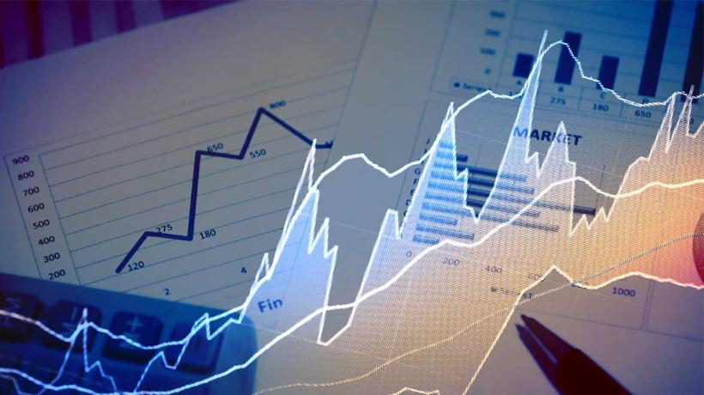

*Hình 5 Áp dụng AI trong lĩnh vực tài chính*

Ngoài việc hỗ trợ con người chăm sóc sức khỏe, AI còn có vai trò quan trọng trong ngành tài chính ngân hàng. AI là công cụ giúp con người xử lý các hoạt động trong ngân hàng như xử lý giao dịch, theo dõi số dư, quản lý tài sản và các tài khoản tiền gửi lớn một cách nhanh chóng và chính xác nhất. Trí tuệ nhân tạo không những giúp các ngân hàng hợp lý hóa giao dịch mà còn có thể ước tính cung, cầu và định giá chứng khoán một cách dễ dàng hơn.

***Vai trò của AI trong trò chơi và công nghệ***

Hiện nay, những tập đoàn lớn đang ngày càng thúc đẩy việc sử dụng máy móc thông minh vào dây chuyền sản xuất. AI được sử dụng như các robot có thể thay thế một phần công việc của con người. Khối lượng công việc và thời gian hoàn thành sẽ nhanh chóng và nhẹ nhàng hơn dưới sự hoạt động của máy móc tích hợp trí tuệ nhân tạo. Tiêu biểu là với các sản phẩm như ô tô tự lái và trò chơi điện tử. Trong trò chơi điện tử, trí tuệ nhân tạo AI sẽ tự phân tích các hành vi và đưa ra những đáp án không kém cạnh với trí tuệ con người. Với ô tô tự lái, hệ thống AI tính toán tất cả các dữ liệu bên trong động cơ, tìm hiểu cách đi và ngăn chặn va chạm bởi chướng ngại vật

***Sự kết hợp hoàn hảo của AI và robot hút bụi***

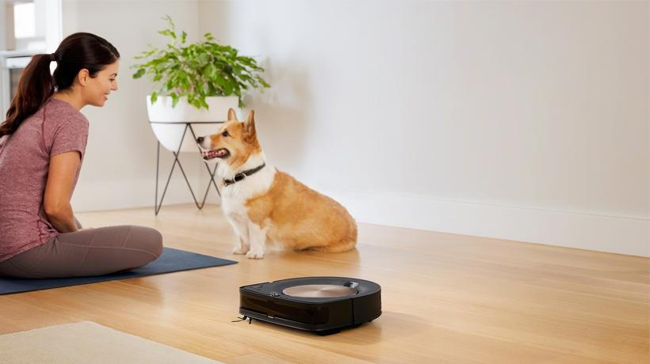

Hình 6 Áp dụng AI để sản xuất robot hút bụi

Khi mọi người nghe đến trí tuệ nhân tạo, điều đầu tiên họ thường nghĩ đến là robot. Đối với lĩnh vực dọn dẹp tự động hóa gia đình, AI là điều không thể thiếu. Kết hợp các công nghệ tiên tiến cùng công nghệ AI siêu thông minh, các dòng máy robot hút bụi tự động liên tục được ra mắt trên thị trường. Tiêu biểu là dòng robot hút bụi Roomba của iRobot. Các sản phẩm tích hợp AI thường là những công cụ cao cấp nhất, đem lại hiệu quả cực lớn trong việc làm sạch sàn nhà của các hộ gia đình.

Với thời đại công nghệ 4.0 hiện nay, việc ứng dụng AI không còn xa lạ gì với cuộc sống của chúng ta. Trí tuệ nhân tạo có mặt trong mọi lĩnh vực đời sống từ giải trí cho đến y tế, xã hội. Đây chính là chìa khóa để mở ra một thế hệ mới đầy văn minh, thúc đẩy sự phát triển to lớn của loài người.

**So sánh giữa lập trình không có TTNT và lập trình có TTNT**

|  |  |
| --- | --- |
| Lập trình không có TTNT | Lập trình có TTNT |
| Chương trình máy tính mà không có Trí tuệ nhân tạo thì chỉ có thể trả lời những câu hỏi xác định được quy định sẵn để giải quyết vấn đề. | Chương trình máy tính mà có Trí tuệ nhân tạo thì có thể trả lời những câu hỏi chung, cùng loại để giải quyết vấn đề. |
| Chỉnh sửa chương trình dẫn đến thay đổi trong cấu trúc của nó. | Chương trình TTNT có thể tiếp thu sự cập nhật cái mới bằng cách đề cao tính độc lập của những thông tin với nhau. Vì vậy bạn có thể sửa đổi một phần thông tin trong chương trình mà không làm ảnh hưởng đến cấu trúc của nó. |
| Việc chỉnh sửa thường không nhanh và không dễ dàng. Nó có thể dẫn đến việc ảnh hưởng chương trình của bạn. | Chỉnh sửa chương trình nhanh và dễ dàng. |

Bảng 1 So sánh giữa lập trình không có TTNT và lập trình có TTNT

**Những tác động của TTNT đến sản xuất trong nền công nghiệp 4.0 như sau:**

* Chất lượng – Năng suất dự đoán: Vai trò của trí tuệ nhân tạo đầu tiên là giảm thiểu các hao tổn trong sản xuất và ngăn ngừa các quy trình sản xuất kém hiệu quả. Khi nhu cầu ngày càng tăng để đáp ứng sự cạnh tranh thì trí tuệ nhân tạo là điều vô cùng cần thiết.
* Bảo trì sự dự đoán: Một trong những lợi ích của trí tuệ nhân tạo nữa là bảo trì dự đoán. Thay vì việc bảo trì theo lịch trình định trước thì bảo trì dự đoán sẽ sử dụng thuật toán để dự đoán lỗi tiếp theo của một bộ phận/máy móc/hệ thống. Nhờ đó có thể cảnh báo nhân viên thực hiện các quy trình bảo trì tập trung để ngăn chặn sự cố. Bảo trì dự đoán có ưu điểm là giảm đáng kể chi phí trong khi loại bỏ nhu cầu về thời gian ngừng hoạt động theo kế hoạch trong nhiều trường hợp. Ngoài ra, nhờ nó mà Tuổi thọ hữu dụng còn lại của máy móc và thiết bị lâu hơn.

**Kết hợp giữa robot và con người**

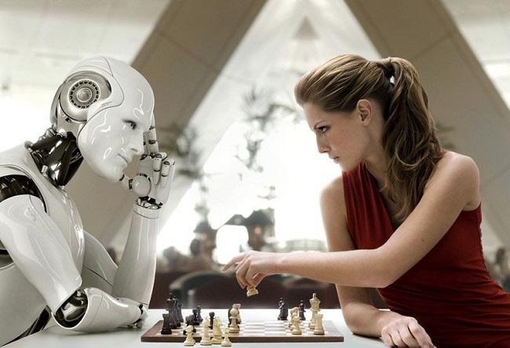

Hình 7 Robot thay thế con người trong một số công việc

Tính đến năm 2020, ước tính có khoảng 1, 64 triệu robot công nghiệp đang hoạt động trên toàn thế giới. Robot sản xuất được chấp thuận làm việc cùng với con người để tăng năng suất công việc.

Khi áp dụng robot ngày càng nhiều thì AI sẽ đóng một vai trò quan trọng trong việc đảm bảo an toàn cho con người. Đồng thời trao cho robot nhiều trách nhiệm hơn trong việc đưa ra các quyết định có thể tối ưu hóa các quy trình dựa trên dữ liệu thời gian thực được thu thập từ sàn sản xuất.

* Thiết kế sáng tạo: Nhà sản xuất có thể tận dụng trí tuệ nhân tạo vào giai đoạn thiết kế. Khi có bản tóm tắt thiết kế được xác định rõ rành làm đầu vào thì các nhà kỹ sư, thiết kế có thể sử dụng thuật toán Al. Mục đích để khám phá tất cả các cấu hình có thể có của một giải pháp.
* Nhu cầu cung ứng thị trường: Vai trò của trí tuệ nhân tạo cuối cùng mà chúng tôi muốn nhắc đến là cung ứng thị trường. Hiện nay trí tuệ nhân tạo đang hiện hữu ở mọi nơi trong hệ sinh thái công nghiệp 4.0. Nhà sản xuất có thể sử dụng các thuật toán AI để tối ưu hóa chuỗi cung ứng của các hoạt động sản xuất. Đồng thời giúp họ phản ứng và dự đoán tốt hơn những thay đổi trên thị trường.

## 1.3. Kĩ thuật trong TTNT là gì và một số kĩ thuật cơ bản trong Trí tuệ nhân tạo

Trong thế giới thực, Tri thức có một vài thuộc tính như sau:

* Dung lượng đồ sộ, phi thường.
* Tổ chức tốt, định dạng tốt.
* Luôn luôn cập nhật sự thay đổi.

**Kỹ thuật Trí tuệ nhân tạo** là một cách để tổ chức và sử dụng tri thức có hiệu quả trong những cách sau đây:

* Có thể nhận thức được người đã cung cấp cho nó.
* Có thể sửa đổi dễ dàng để sửa lỗi.
* Nó có thể hữu ích trong một số tình huống dù nó chưa hoàn thiện hoặc chưa chính xác lắm.

Kỹ thuật Trí tuệ nhân tạo nâng cao tốc độ thực thi của những chương trình phức tạp.

**Một số kỹ thuật Trí tuệ nhân tạo cơ bản:**

- Lý thuyết giải bài toán và suy diễn thông minh

**-** Lý thuyết tìm kiếm may rủi

**-** Các ngôn ngữ về TTNT

**-** Lý thuyết thể hiện tri thức và hệ chuyên gia

**-** Lý thuyết nhận dạng và xử lý tiếng nói

- Người máy

- Tâm lý học xử lý thông tin

- Xử lý danh sách, kỹ thuật đệ quy, kỹ thuật quay lui và xử lý cú pháp hình thức

## 1.4. Lịch sử phát triển của trí tuệ nhân tạo

Đây là lịch sử của Trí tuệ nhân tạo trong suốt thế kỷ XX.

|  |  |
| --- | --- |
| Năm | Cột mốc / Phát minh |
| 1923 | Vở kịch khoa học viễn tưởng của Karel Capek tên là "Rossum's Universal Robots" (RUR) diễn ra tại Luân Đôn (nước Anh). Lần đầu tiên sử dụng từ "robot" trong tiếng Anh. |
| 1943 | Nền tảng của mạng thần kinh được đặt nền móng. |
| 1945 | Isaac Asimov, một cựu sinh viên trường Đại học Columbia, đưa ra thuật ngữ "Robotics" |
| 1950 | Alan Turing giới thiệu Bài kiểm tra Turing để đánh giá sự thông minh và công bố Máy thông minh và Sự thông minh. Claude Shannon công bố "Phân tích chi tiết của việc chơi cờ". |
| 1956 | John McCarthy đưa ra thuật ngữ Trí tuệ nhân tạo. Biểu diễn chạy chương trình trí tuệ nhân tạo đầu tiên tại trường Đại học Carnegie Mellon. |
| 1958 | John McCarthy sáng tạo ra LISP, ngôn ngữ lập trình cho trí tuệ nhân tạo. |
| 1964 | Bài luận văn của Danny Bobrow tại MIT cho thấy máy tính có thể hiểu được ngôn ngữ tự nhiên của con người. |
| 1965 | Joseph Weizenbaum tại MIT đã xây dựng ELIZA, một vấn đề tương tác được mang trong đoạn đối thoại Tiếng Anh. |
| 1969 | Cá nhà khoa học tại Viện nghiên cứu Stanford đã phát triển Shakey, một robot, được trang bị sự vận động, nhận thức, và giải quyết vấn đề. |
| 1973 | Các nhóm hội về người máy tại Đại học Edinburgh đã xây dựng Freddy. Một người máy Scotland nổi tiếng, có khả năng sử dụng thị giác để định vị và lắp ráp mô hình. |
| 1979 | Xe tự quản được điều khiển bằng máy tính đầu tiên được xây dựng. Đó là Stanford Cart. |
| 1985 | Harold Cohen tạo và trình diễn chương trình đồ họa mang tên Aaron. |
| 1990 | Những chuyên đề nâng cao trong tất cả các lĩnh vực của Trí tuệ nhân tạo là:   * Có tính chất quan trọng trong "học máy". * Suy luận theo tình huống * Lên lịch trình * Khai thác dữ liệu, thu thập web * Hiểu và dịch ngôn ngữ tự nhiên của con người * Thị giác và thực tế ảo * Ứng dụng trong trò chơi |
| 1997 | Chương trình "Deep Blue Chess" đánh bại nhà vô địch cờ thế giới, Garry Kasparov. |
| 2000 | Những robot thú cưng có sự tương tác đã được thương mại hóa. MIT đã trình diễn *Kismet* - một robot có khuôn mặt có thể biểu lộ cảm xúc. robot *Nomad* khám phá những vùng xa xôi hẻo lánh của Nam Cực và xác định thiên thạch. |

Bảng 2 Lịch sử phát triển của trí tuệ nhân tạo

## 1.5. Các thành phần trong hệ thống của trí tuệ nhân tạo

Hệ thống trí tuệ nhân tạo bao gồm hai thành phần cơ bản đó là biểu diễn tri thức và tìm kiếm tri thức trong miền biểu diễn:

**Trí tuệ nhân tạo = Tri thức + Suy diễn**

Tri thức của bài toán có thể được phân ra làm ba loại cơ bản đó là tri thức mô tả, tri thức thủ tục và tri thức điều khiển.

Để biểu diễn tri thức người ta sử dụng các phương pháp sau đây:

* Phương pháp biểu diễn nhờ luật
* Phương pháp biểu diễn nhờ mạng ngữ nghĩa
* Phương pháp biểu diễn nhờ bộ ba liên hợp OAV
* Phương pháp biểu diễn nhờ Frame
* Phương pháp biểu diễn nhờ logic vị từ

Sau khi tri thức của bài toán đã được biểu diễn, kỹ thuật trong lĩnh vực trí tuệ nhân tạo là các phương pháp tìm kiếm trong miền đặc trưng tri thức về bài toán đó. Với mỗi cách biểu diễn sẽ có các giải pháp tương ứng. Các vấn đề này sẽ được đề cập trong chương 3.

## 1.6. Các lĩnh vực nghiên cứu và ứng dụng cơ bản

Trí tuệ nhân tạo có những ảnh hưởng vượt trội trong nhiều lĩnh vực như:

* Game - Trí tuệ nhân tạo đóng vai trò cốt yếu trong những game chiến lược như cờ, đánh bài, tic-tac-toe (như cờ caro), ... nơi mà máy móc có thể suy nghĩ số lớn những trường hợp có khả năng xảy ra dựa trên tri thức.
* Xử lý ngôn ngữ tự nhiên - Nó có khả năng tương tác với máy tính, hiểu ngôn ngữ tự nhiên mà con người nói.
* Hệ thống chuyên môn hóa - Có một vài ứng dụng mà các máy móc thông minh, phần mềm và những thông tin đặc biệt để suy luận. Nó giải thích và đưa ra lời khuyên cho người dùng hệ thống đó.
* Hệ thống thị giác - Hệ thống có thể hiểu, phân tích và tiếp thu dữ liệu vào thuộc về thị giác ngay trên máy tính. Ví dụ như:
  + Những máy bay do thám chụp lại hình ảnh, sau đó sử dụng kỹ thuật này để mô hình hóa những thông tin không gian hay bản đồ của khu vực.
  + Bác sĩ sử dụng hệ thống buồng bệnh chuyên môn để chẩn đoán cho bệnh nhân.
  + Cảnh sát có thể sử dụng phần mềm máy tính để nhận diện khuôn mặt của tội phạm từ những hình chân dung được vẽ lại bởi những họa sĩ pháp y.
* Nhận diện lời nói - Một vài hệ thống thông minh có khả năng nghe và tiếp thu ngôn ngữ trong cấu trúc và nghĩa của câu trong khi con người nói. Nó có thể nắm bắt được độ nhấn mạnh khác nhau, từ lóng, tiếng ồn phía sau, sự thay đổi trong âm thanh của con người do trời lạnh, ...
* Nhận diện chữ viết tay - Phần mềm nhận diện chữ viết tay đọc văn bản được viết trên giấy bằng bút hoặc viết trên màn hình bằng bút cảm ứng. Nó nhận dạng được hình dạng của chữ và chuyển nó thành văn bản có thể chỉnh sửa được.
* Người máy thông minh - Người máy có khả năng thực hiện nhiệm vụ mà con người giao cho. Nó có các cảm biến để nhận dạng các dữ liệu vật lý trong thế giới thực như ánh sáng, hơi nóng, nhiệt độ, sự di chuyển, âm thanh, sự va chạm và áp lực. Nó được trang bị bộ xử lý hiệu quả, đa cảm biến và bộ nhớ lớn để thể hiện sự thông minh. Hơn thế nữa, nó có khả năng học từ lỗi sai của nó và thích nghi với môi trường mới.

# **CHƯƠNG 2 TỔNG QUAN VỀ THUẬT TOÁN**

## 2.1. Tổng quan về thuật toán

Đối với bài toán phân loại sản phẩm nho thì các thuật toán sử dụng cần phải có phụ thuộc vào đặc tính cụ thể của dữ liệu sản phẩm nho, kích thước của bộ dữ liệu, mục tiêu cụ thể và đem lại độ chính xác cao. Các thuật toán như: Naive Bayes, Support Vector Machines (SVMs), Random Forests, K-nearest Neighbors (KNN), Neural Network, … hoàn toàn có thể áp dụng để giải quyết bài toán đặt ra.

## 2.2. Mạng Perceptron

Mạng nơ-ron nhân tạo (tiếng Anh: Neural Network) là một chuỗi các thuật toán được đưa ra để nỗ lực tìm kiếm các mối quan hệ cơ bản trong một tập hợp dữ liệu, thông qua quá trình bắt chước cách thức hoạt động của bộ não con người.

Mạng nơ-ron nhân tạo hoạt động tương tự như mạng nơ-ron của con người. Một “nơ-ron thần kinh” trong mạng nơ-ron nhân tạo là một hàm toán học có chức năng thu thập và phân loại thông tin theo một cấu trúc cụ thể.

Mạng nơ-ron nhân tạo có sự tương đồng chuẩn mạnh với các phương pháp thống kê như các đồ thị đường cong và phân tích hồi quy.

Hình 8 Cấu tạo của sinh học

Từ cấu tạo của nơron sinh học chúng ta có thể mô hình hóa nơron nhân tạo như hình vẽ 4.10 sau:

Hình 9 Mô hình nhân tạo

Các đầu vào p1, p2, …, pk được kết nối thông qua trọng số có thể thay đổi được w1, 1, w1, 2, …, w1, k tương ứng để đưa vào bộ tổng. Ngoài ra, nơron còn có độ lệch (bias) b được cộng cùng với các đầu vào được trọng số hóa để tạo ra đầu ra n được tính theo công thức sau



Hàm truyền đạt có thể là tuyến tính hoặc phi tuyến, việc chọn hàm truyền đạt phù hợp hon ơ ron tùy thuộc vào mục đích sử dụng để giải quyết những vấn đề cụ thể. Một số hàm truyền đạt thường được sử dụng là:

- Hàm truyền hard limit (giới hạn cứng): Có biểu thức toán học như biểu thức 3.3 sau:



Trong thư viện của Matlab thì hàm truyền đạt tuyến tính có tên là hardlim

*Hình.10:* *Hàm truyền đạt hardlim*

- Hàm truyền đạt tuyến tính (linear transfer function): Biểu thức toán học của hàm truyền đạt tuyến tính như sau:



Trong thư viện của Matlab hàm truyền tuyến tính là purelin với cú pháp sau: a = purelin(n). Hình vẽ 4.12 bên dưới minh họa hàm truyền đạt tuyến tính.

*Hình 11:* *Hàm truyền đạt tuyến tính*

- Hàm truyền đạt log-sigmoid

Biểu thức toán học của hàm truyền đạt log-sigmoid như sau:



Tên hàm trong thư viện của Matlab là logsig. Hình vẽ 4.13 bên dưới minh họa hàm truyền log-sigmoid.

*Hình 12:* *Hàm truyền đạt log-sigmoid*

-Hàm truyền đạt tangent-sigmoid

Biểu thức toán học của hàm truyền đạt tangent-sigmoid như sau:



Hàm truyền đạt tangent-sigmoid trong thư viện của Matlab có tên là tansig và được biểu diễn như hình vẽ 3.6 bên dưới.

*Hình 13:* *Hàm truyền đạt tangent-sigmoid*

Mạng Perceptron đơn giản chỉ bao gồm một lớp (Singer Layer Network). Nó được tạo nên từ M nơron nhân tạo, mỗi nơron nhận N tín hiệu đầu vào. Hình 4.3. chỉ ra kiến trúc của một mạng như vậy. Theo đó, có N trạm nhận tín hiệu vào để truyền tới M nơron cho ta một mạng có M × N đường truyền. Hiển nhiên, chúng ta cần thiết lập một ma trận trọng số có M × N giá trị.

*Hình 14:* *Kiến trúc 1 mạng Perceptron*

Hàm kích hoạt f(.) của các nơron trong mạng Perceptron thường là hàm Hardlim (Hình 4.4) cho ta một giá trị output tại đầu ra ứng với giá trị đầu vào neti:

*Hình 15.* *Đồ thị hàm kích hoạt Hardlim.*

## 2.3. Thuật toán KNN

K-nearest neighbor là một trong những thuật toán supervised-learning đơn giản nhất (mà hiệu quả trong một vài trường hợp) trong Machine Learning. Khi training, thuật toán này không học một điều gì từ dữ liệu training (đây cũng là lý do thuật toán này được xếp vào loại lazy learning), mọi tính toán được thực hiện khi nó cần dự đoán kết quả của dữ liệu mới. K-nearest neighbor có thể áp dụng được vào cả hai loại của bài toán Supervised learning là Classification và Regression. KNN còn được gọi là một thuật toán Instance-based hay Memory-based learning.

Khi có một điểm dữ liệu mới cần phân loại hoặc dự đoán, thuật toán KNN thực hiện các bước sau:

-Tính khoảng cách

Tính khoảng cách giữa điểm dữ liệu mới và tất cả các điểm dữ liệu trong tập huấn luyện. Khoảng cách thường được tính bằng cách sử dụng các phương pháp đo lường như khoảng cách Euclidean, khoảng cách Manhattan, hay khoảng cách Cosine.

-Xác định hàng xóm

Chọn K điểm dữ liệu có khoảng cách gần nhất với điểm dữ liệu mới. K là một siêu tham số mà người dùng phải xác định trước.

-Voting hoặc trung bình

Cuối cùng, chúng ta sử dụng phương pháp voting (nếu là bài toán phân loại) hoặc trung bình (nếu là bài toán dự đoán) trên nhãn của K hàng xóm đã chọn để xác định nhãn hoặc giá trị cho điểm dữ liệu mới.

## 2.4. Thuật toán Naive Bayes

Thuật toán Naive Bayes là một phương pháp phân loại dựa trên lý thuyết xác suất và đặc biệt được sử dụng trong các bài toán phân loại văn bản và phân loại sản phẩm dựa trên các đặc trưng độc lập. Phương pháp này được gọi là "naive" (ngây thơ) vì nó giả định rằng các đặc trưng đầu vào là độc lập có điều kiện, điều này có nghĩa là giả định rằng giá trị của mỗi đặc trưng không phụ thuộc vào giá trị của các đặc trưng khác khi đã biết lớp của mẫu dữ liệu.

Cách hoạt động:

1. Xác suất Bayes:

Naive Bayes dựa trên công thức Bayes để tính xác suất của một lớp dựa trên các đặc trưng: Trong đó Y là lớp và X là vector đặc trưng

2. Giả định độc lập có điều kiện:

Naive Bayes giả định rằng các đặc trưng đầu vào là độc lập có điều kiện, tức là giá trị của mỗi đặc trưng không phụ thuộc vào giá trị của các đặc trưng khác khi đã biết lớp.

3. Phân loại:

Khi có một mẫu dữ liệu mới X, Naive Bayes tính xác suất của mẫu thuộc vào từng lớp và sau đó chọn lớp có xác suất cao nhất.

4. Mô hình đa biến và mô hình Bernoulli:

Naive Bayes có thể được triển khai theo hai cách chính: mô hình đa biến (Multinomial Naive Bayes) cho dữ liệu đa biến (như văn bản), và mô hình Bernoulli cho dữ liệu nhị phân (với giá trị 0 hoặc 1).

5. Laplace Smoothing:

Để xử lý vấn đề khi một từ hoặc đặc trưng không xuất hiện trong tập huấn luyện, Naive Bayes thường sử dụng kỹ thuật Laplace smoothing để tránh giá trị xác suất bằng 0.

# **CHƯƠNG 3 PHÂN LOẠI SẢN PHẨM NHO**

## 3.1. Bài toán

### 3.1.1. Mô tả

* **Thu thập dữ liệu và tiền xử lý:**

Thu thập dữ liệu về các sản phẩm, bao gồm cả sản phẩm lỗi và không lỗi. Mỗi sản phẩm được biểu diễn bằng một tập hợp các đặc trưng như kích thước, trọng lượng, màu sắc, v.v.

Tiền xử lý dữ liệu bao gồm việc chuẩn hóa và số hóa các đặc trưng, chuyển chúng về dạng phù hợp cho đầu vào của mạng Perceptron.

* **Xây dựng mạng Neural Perceptron**:

Xây dựng một mạng Neural Perceptron với một lớp đầu vào có số lượng neuron tương ứng với số đặc trưng của sản phẩm và một neuron đầu ra để dự đoán lỗi hoặc không lỗi.

Sử dụng hàm kích hoạt như hàm bước (step function) để thực hiện việc phân loại.

* **Huấn luyện mạng:**

Sử dụng tập dữ liệu đã được gán nhãn, huấn luyện mạng Neural Perceptron bằng cách điều chỉnh trọng số sao cho mạng có thể dự đoán các sản phẩm.

* **Triển khai ứng dụng:**

Triển khai mô hình Neural Perceptron vào ứng dụng của bạn. Người dùng có thể cung cấp thông tin về sản phẩm, và hệ thống sẽ sử dụng mạng để dự đoán liệu sản phẩm có lỗi hay không.

### 3.1.2. Bài toán ứng dụng phân loại sản phẩm nho

**Data Training:**

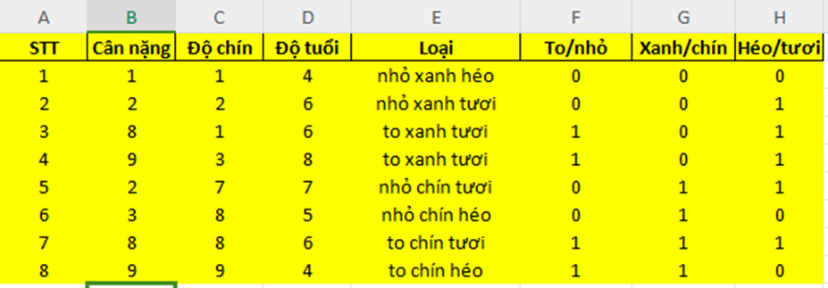

**- Tiến hành xây dựng chương trình để xử lý dữ liệu và huấn luyện**

## 3.2. Kết quả

**Chương trình**

**B1. Import thư viện**

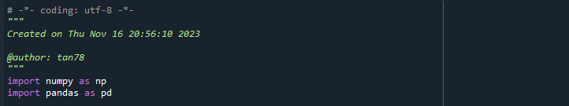

+ Sử dụng thư viện numpy để thao tác tính toán với ma trận trong Python.

+ Sử dụng thư viện pandas để thao tác nhập, xuất, chèn, xóa với excel hoặc kiểu dữ liệu DataFrame.

**B2**. **Xây dựng đối tượng Neural Network là đối tượng huấn luyện mạng nơron và các thuộc tính tương ứng.**

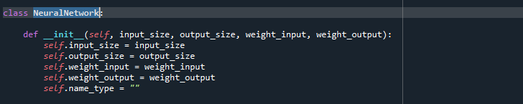

Đối tượng Neural Network với các thuộc tính:

+ input_size: là thuộc tính chứa trọng số của 3 thuộc tính đầu vào

+ output_size: là thuộc tính chứa trọng số của 3 thuộc tính đầu ra

+ weight_input: là trọng số huấn luyện là ma trận w có cỡ (3x3)

+weight_output: là trọng số b là ma trận cỡ (3x1)

+ name_type: là loại nho tương ứng với mỗi thuộc tính đầu ra

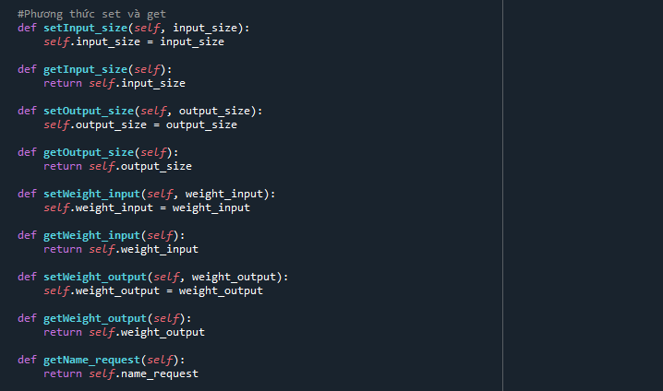

+ Các phương thức set() và get() cho mỗi thuộc tính theo chuẩn hướng đối tượng

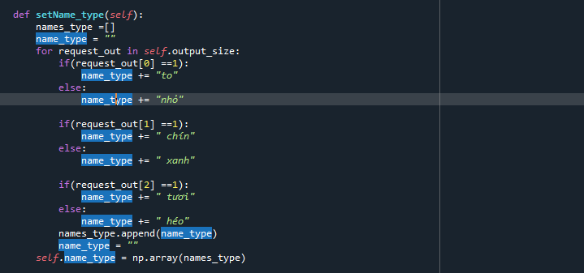

+ Thiết lập phương thức setName_type() để xác định loại sản phẩm nho thông qua các trọng số của thuộc tính đầu ra

**B3.** **Tiến** **hành mã hóa dữ liệu huấn luyện.**

Người dùng có thể chọn lấy dữ liệu huấn luyện từ bảng Excel, hoặc tự nhập và dùng dữ liệu ngẫu nhiên.

- Dùng pandas để lấy dữ liệu từ 1 file excel:

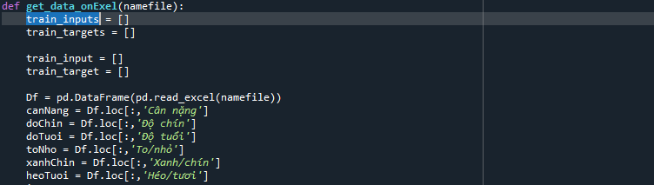

+ Tạo 1 dataframe để lưu trữ dữ liệu đã đọc từ file excel. Dùng các list để trích xuất từng cột của dataframe rồi lưu trữ vào các list train_inputs và train_targets.

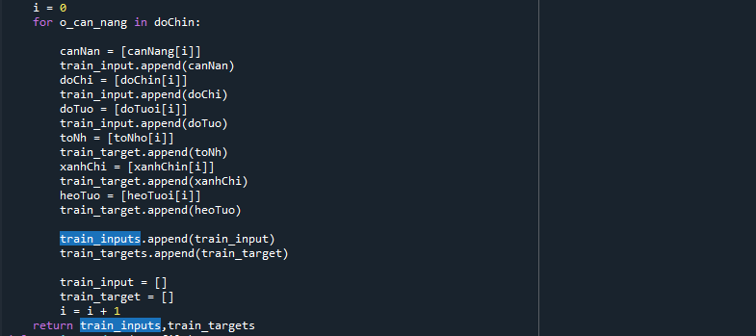

+ Phương thức trả về 2 list train_inputs và train_targets

-Người dùng có thể nhập dữ liệu từ bàn phím:

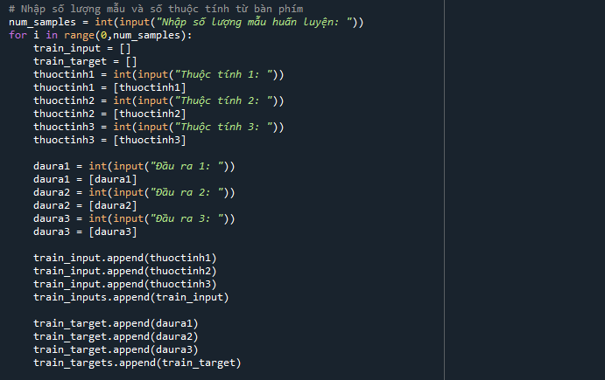

**B4. Tiến hành huấn luyện mạng nơron perceptron.**

**-**Sau khi mã hóa dữ liệu huấn luyện xong, thiết lập bộ ma trận trọng số w và b ngẫu nhiên vào trong các thuộc tính weight_input và weight_output qua phương thức get_weight().

- Huấn luyện mạng nơron:

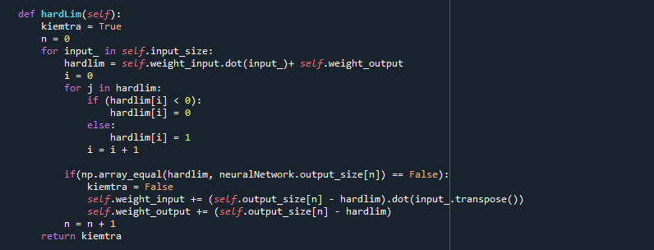

+ Mạng nơron được huấn luyện thông qua cập nhật lại trong số qua mỗi mẫu dự liệu huấn luyện, tính biểu thức harlim rồi so sánh với các giá trị đầu ra nếu đúng thì bỏ qua nếu sai thì cập nhật lại trong số. Trong đây ta thực hiện các phép nhân, cộng, trừ ma trận.

+ Ở đây sử dụng công thức ytti = hardlim(w*xi+b) nếu ytti khác yi thì ta cập nhật lại w = w + (yi - ytti)*xT và b = b + (yi - ytti). Ta có trọng số w với b khởi tạo ban đầu là:

Với w = và b =

Bộ trọng số huấn luyện được mã hóa thành:

x1 = , y1 =

x2 =  , y2 =

x3 =  , y3 =

x4 =  , y4 =

x5 =  , y5 =

x6 =  , y6 =

x7 =  , y7 =

x8 =  , y8 =

Với x1, x2, x3, ..., x8 là từng hàng trong thuộc tính input_size và y1, y2, y3, ..., y8 là hàng theo thứ tự trong thuộc tính output_size.

Tiến hành huấn luyện:

- Vòng 1:

+ Xét mẫu dữ liệu huấn luyện thứ 1{x1, y1}

ytt1 = Hardlim(w*x1 + b) = Hardlim = Hardlim =

Ta có ytt1 ≠ y1 = nên ta cập nhật lại trọng số:

w = w + (y1 - ytt1)*x1T =  + =

b = b + (yi - ytti) = + =

+ Xét mẫu dữ liệu huấn luyện thứ 2{x2, y2}:

ytt2 = Hardlim(w*x2 + b) = Hardlim = Hardlim =

Ta có ytt2 = y2 = nên ta giữ nguyên trọng số.

+ Xét mẫu dữ liệu huấn luyện thứ 3{x3, y3}:

ytt3 = Hardlim(w*x3 + b) = Hardlim = Hardlim =

Ta có ytt3 = y3 = nên ta giữ nguyên trọng số.

+ Xét mẫu dữ liệu huấn luyện thứ 4{x4, y4}:

ytt4 = Hardlim(w*x4 + b) = Hardlim = Hardlim =

Ta có ytt4 = y4 = nên ta giữ nguyên trọng số.

+ Xét mẫu dữ liệu huấn luyện thứ 5{x5, y5}:

ytt5 = Hardlim(w*x5 + b) = Hardlim = Hardlim =

Ta có ytt5 = y5 = nên ta giữ nguyên trọng số.

+ Xét mẫu dữ liệu huấn luyện thứ 6{x6, y6}:

ytt6 = Hardlim(w*x6 + b) = Hardlim = Hardlim =

Ta có ytt6 ≠ y6 = nên ta cập nhật lại trọng số:

w = w + (y6 - ytt6)*x6T =  + =

b = b + (y6 - ytt6) = + =

+ Xét mẫu dữ liệu huấn luyện thứ 7{x7, y7}:

ytt7 = Hardlim(w*x7 + b) = Hardlim = Hardlim =

Ta có ytt7 ≠ y7 = nên ta cập nhật lại trọng số:

w = w + (y7 - ytt7)*x7T =  + =

b = b + (y7 - ytt7) = + =

+ Xét mẫu dữ liệu huấn luyện thứ 8 {x8 , y8}:

ytt8 = Hardlim(w*x8 + b) = Hardlim = Hardlim =

Ta có ytt8 ≠ y8 = nên ta cập nhật lại trọng số:

w = w + (y8 - ytt8)*x8T =  + =

b = b + (y8 - ytt8) = + =

+ Phương thức train() này để huấn luyện cho mạng nơron thật nhiều vòng, huấn luyện cho đến khi tất cả các trường hợp thuộc tính huấn luyện đều đúng, khi đó ta sẽ có được bộ trọng số chính xác nhất, minh họa quá trình tính toán như sau.

+ Ta thấy sau khi huấn luyện 4 vòng thì ta được bộ trọng số:

w =

b =

+ Khi sử dụng bộ trọng số trên duyệt vòng thứ 5 thì đã đúng trong tất cả 8 mẫu dữ liệu huấn luyện vậy ta đã thu được bộ trọng số chính xác nhất.

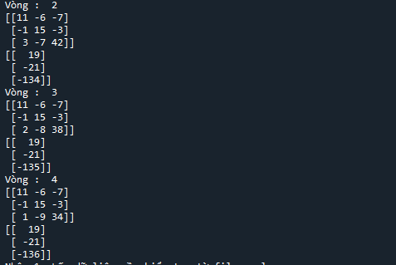

**B5**. **Thực hiện kiểm tra và phân loại sản phẩm.**

Sau khi đã huấn luyện xong ta sẽ kiểm tra và phân loại sản phẩm với dữ liệu đầu vào. Thực hiện với công thức tính ytti = Hardlim(w*xi+b).

-Lấy dữ liệu đầu vào từ file excel:

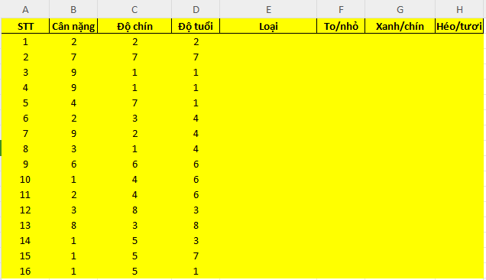

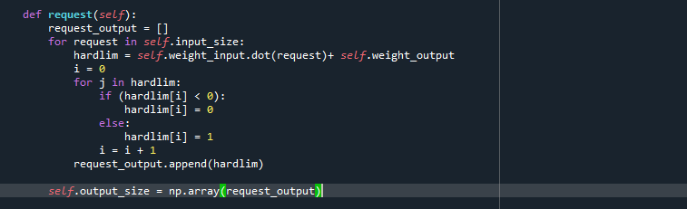

- Thực hiện tính toán đưa ra kết quả bằng phương thức request(). Sau đó gán thuộc tính đầu ra đã tính toán vào thuộc tính output_size.

- Mô tả thuật toán như sau:

+ Dữ liệu thuộc tính đầu vào được lưu ở thuộc tính input_size.

x1 = , x2 = , x3 =  , ... , x16 =

+ Bộ trọng số ta sử dụng bộ trọng số w và b đã huấn luyện ở bên trên, ta tiến hành tính ytti:

ytt1 = Hardlim(w*x1 + b) = Hardlim = Hardlim =

ytt2 = Hardlim(w*x2 + b) = Hardlim = Hardlim =

ytt3 = Hardlim(w*x3 + b) = Hardlim = Hardlim =

.....

ytt16 = Hardlim(w*x16 + b) = Hardlim = Hardlim =

+ Như vậy các ytt1 , ytt2 , ytt3 , ... , ytt16 chính là các thuộc tính đầu ra đã được tính toán xong

- Tiến hành khởi tạo ra hai đối tượng in ra kết quả.

+Đối tượng Neural Network dùng để huấn luyện và đối tượng Neural Network2 dùng để đánh giá và phân loại sản phẩm.

-Thực hiện chương trình:

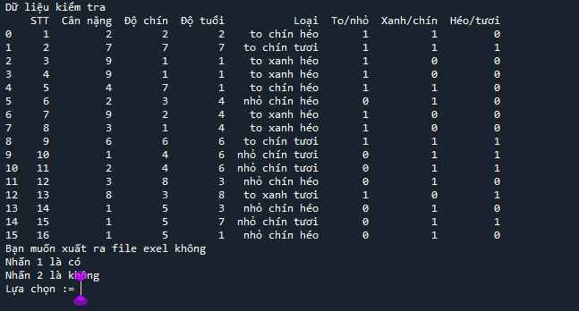

+Như vậy chương trình đã thực hiện thành công, đã phân loại được sản phẩm nho và đặc điểm của nho.

+Dữ liệu cũng đã được in ra excel.

# **KẾT LUẬN**

Trong quá trình thực hiện bài tập lớn, nhóm đã cố gắng hết sức để tìm hiểu và học hỏi nhưng vì khả năng còn giới hạn không tránh khỏi những sai sót, nên có thể chưa giải quyết được tất cả những vấn đề đặt ra. Rất mong nhận được sự thông cảm của quý thầy cô và các bạn. Em xin chân thành cảm ơn.

Những kết quả đạt được:

* Sự hiểu biết về thuật toán perceptron cơ bản tương đối tốt
* Từ những gì đã làm được, từ đó biết thêm về AI, ứng dụng của AI vào cuộc sống công nghệ hiện đại
* Làm quen ngôn ngữ lập trình Python.
* Phân tích được các bước thực hiện một công nghệ, kỹ thuật TTNT và áp dụng công cụ vào triển khai một thực nghiệm.

# **TÀI LIỆU THAM KHẢO**

[1] Website hướng dẫn viết code bằng Python. URL: <https://docs.python.org/3.13/tutorial/index.html>. Lần truy cập gần nhất 10/12/2023

[2] Website về tổng quan trí tuệ nhân tạo. URL: <https://vi.wikipedia.org/wiki/Tr%C3%AD_tu%E1%BB%87_nh%C3%A2n_t%E1%BA%A1o>. Lần truy cập gần nhất 25/11/2023

[3] Deep Learning Perceptron Tutorial về các thuật toán trong bài. URL: <https://www.simplilearn.com/tutorials/deep-learning-tutorial/perceptron>. Lần truy cập gần nhất 15/12/2023

[4] Nguyễn Phương Nga, Giáo trình Trí Tuệ Nhân Tạo _ trường Đại học Công Nghiệp Hà Nội.